Relazione del progetto “Top”
Ingegneria Informatica, Sistemi operativi, a.a. 2021-2022
Lorenzo Pecorari, matricola 1885161, pecorari.1885161@studenti.uniroma1.it

Cosa prevede
L’obiettivo prefissato dal codice è quello di rappresentare un programma in linguaggio C che tenga sotto controllo l’insieme dei processi presenti nel sistema eseguito dalla macchina. Le principali funzioni che sono disponibili permettono di terminare, uccidere, sospendere o riprendere tali processi, accedendo alle informazioni necessarie mediante /proc del filesystem. Altro aspetto messo in risalto dal programma riguarda il monitoraggio delle risorse utilizzate da ogni singolo processo, quali il carico sulla CPU e la memoria occupata. Infine, allo scopo di permettere un utilizzo più agevole del software, sono state implementate funzionalità di ordinamento, stampa a schermo delle informazioni e ricerca dei processi stessi.

Come funziona
Tale software, appoggiandosi alle funzioni dello standard POSIX e ad altre create ad hoc, effettua una scansione della sopracitata directory /proc per ottenere informazioni sui vari processi in esecuzione nel sistema, gestirli e stampare a schermo il risultato finale.
La funzione da cui tutto il programma ha inizio è program_runner, la quale ha come argomenti un puntatore di tipo DIR* e una struttura dirent*.

Lettura di /proc e ottenimento dati
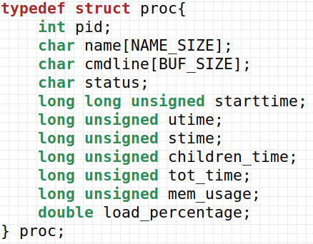
Partendo da tali variabili di tipo dirent* e DIR*, ciò che è ricavato da ogni lettura di tale cartella viene memorizzato in una struttura appositamente creata e che rappresenta ogni singolo processo “trovato”, descrivendolo mediante un insieme di campi contenenti le informazioni necessarie al corretto funzionamento del programma.
I processi salvati e rappresentati con tale struttura sono contenuti in un array di tipo proc, avente un MAX_PROCESS elementi e definito come procs; sarà questo ad essere acceduta durante il corso dell’esecuzione del programma.
Struttura che contiene le informazioni di un processo
Una volta aperta /proc, utilizzata opendir ed effettuati i relativi controlli, viene impiegata ciclicamente readdir per scandire tutti gli elementi di tipo directory presenti (/proc/[pid]) finché non sarà selezionata la funzione di uscita. Dell’inserimento dei processi all’interno di procs si occupa insert_process, che a sua volta utilizza get_stats, funzione che richiama get_cmdline e get_stat per rilevare i dati necessari. Seguendo l’ordine, get_cmdline sfrutta il file cmdline per ottenere la riga di comando completa del processo mentre get_stats usufruisce del ben più complesso stat. Attraverso una read viene portata avanti la scansione di stat, accedendo ad alcuni dei diversi campi. Di fatto vengono estrapolate informazioni solo dai numeri 2, 3, 14, 15, 16, 17, 22, 24; questi corrispondono rispettivamente al nome e allo stato del processo, al tempo in user e kernel mode, al tempo atteso per la schedulazione dei processi figli in user mode, al tempo di avvio dopo il boot del sistema e al numero di pagine che il processo ha nella memoria fisica.

Stampa a schermo
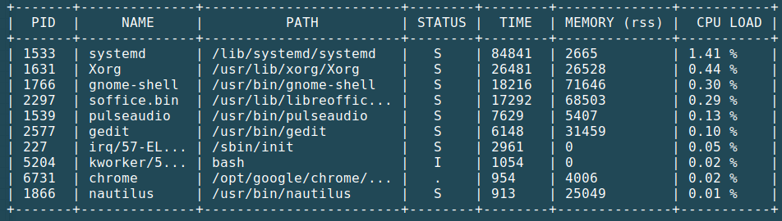
Al fine di rendere disponibile graficamente il risultato delle precedenti funzioni, di base viene fatto uso della stampa su terminale mediante le syscall printf e write. Le informazioni ottenute precedentemente sono rappresentate in forma tabellare per ciascun processo, mediante print_processes, la quale stampa delle informazioni di carattere generale quali il numero di processi, il valore di uptime e il carico della CPU. Tale funzione si appoggia però a print_table, funzione accedente a procs per ricavare le informazioni necessarie e riprodurre graficamente i campi principali della struttura con cui viene rappresentato ogni processo. Di default mostra in ordine decrescente i 10 processi con maggior consumo della CPU; è però modificabile dall’utente nel corso dell’esecuzione del programma, sia il numero delle righe che il tipo di ordinamento. L’aggiornamento delle informazioni avviene periodicamente ogni secondo, prevedendo l’ottenimento di nuove informazioni, effettuando un refresh del terminale mediante la macro clrscr e la stampa delle nuove informazioni attraverso le funzioni prima citate. La clrscr fa uso della sequenza di caratteri usata dalla funzione clear comunemente utilizzata per “pulire” il terminale, permettendo di avere sempre allineati i nuovi dati.
Tabella di default stampata dal programma

Interazione con l’utente
Per interagire con l’utente, è previsto l’uso di act, una struttura sigaction predisposta a rilevare segnali di tipo SIGALRM e a reagire mediante un apposito handler, e un thr, un thread secondario e parallelo a quello principale. Lo scopo di thr, gestito da thread_handler, è usare una pipe su stdin per rilevare, mediante un ciclo while e una read, se viene premuto il tasto invio, carattere corrisponde all’intero 10, e memorizzarlo in una variabile ausiliaria comune con il thread principale. Prima di aprire tale pipe, che prevede anche il lancio di sleep di un secondo al fine di permettere la rilevazione del carattere \n e mandare il programma principale in sospensione attraverso una pause, viene richiesto l’invio di SIGALRM. Una volta che tale segnale viene catturato, si attiva sigalarm_handler, il gestore della struttura act, la quale verifica sulla variabile destinata a registrare line feed sia stato effettivamente memorizzato qualcosa. Nel caso dovesse verificarsi tale corrispondenza, il programma attende che l’utente inserisca un carattere attraverso la funzione choose_command. Se il comando risulta valido e corrispondente ad una delle funzioni previste allora avviene l’attivazione della corrispondente altrimenti viene ripreso l’esecuzione di default, sospesa finché l’utente non inserisce un comando e/o non viene portata a termine la schedulazione della funzionalità selezionata.

Funzioni disponibili
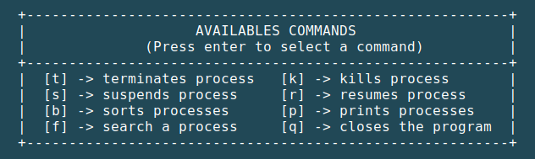
Il riconoscimento della funzionalità scelta avviene mediante choose_command, la quale cerca di riconoscere uno dei casi possibili e segnala il comando selezionato per utilizzare command_runner, specializzata nel lanciare la funzione idonea alla richiesta.
Tabella contente i comandi disponibili; viene sempre mostrata all’utente
Se selezionata una tra le quattro funzionalità (t, k, s, r) di manipolazione dei processi, attraverso la funzione get_proc_pid, viene richiesto l’inserimento da tastiera del pid allo scopo di poter successivamente utilizzare la funzione kill della libreria signal.h . La ricerca del processo avviene secondo una scansione lineare di procs, al fine di verificarne la presenza o meno nel sistema del processo con pid richiesto. Nel caso negativo non viene lanciato nessun segnale e avviene una stampa d’errore per segnalarlo, altrimenti è inviato il segnale specifico al processo desiderato. Viene inviato un segnale di SIGTERM nel caso in cui sia stata selezionata la terminazione (t), SIGKILL se il comando scelto è di uccidere il processo (k), SIGSTOP e SIGCONT per la sospensione (s) e la ripresa (r) rispettivamente. L’utente può fruire di alcune informazioni segnalate con la stampa a schermo una volta che la funzione kill ha terminato l’esecuzione.
Nel caso in cui venga selezionata la funzione per il sorting (b), si attiva select_sorting che dapprima richiede un parametro e un tipo secondo cui effettuare l’ordinamento, successivamente viene utilizzata bubblesort per sistemare i processi da stampare secondo la modalità desiderata. Per il numero di righe che la tabella rappresentate i processi deve avere, è possibile utilizzare la funzionalità (p) che, mediante la funzione select_procs_to_print, richiede all’utente di inserire in un range tra 0 e 50. Una volta selezionato un valore idoneo, il programma effettua un ridimensionamento della finestra attraverso le macro resize_scr_small, resize_scr_medium e resize_scr_large in base a quante righe l’utente desidera vedere nella tabella. Tali macro impiegano delle “ANSI escape sequences” che vengono interpretate dal terminale come sequenze per manipolare la finestra. Per dettagli si rimanda al seguente link https://invisible-island.net/xterm/ctlseqs/ctlseqs.html .
È possibile ottenere informazioni su un singolo processo facendo uso della funzione dedicata (f), la quale richiede la modalità ricerca (nome/pid), e il parametro di ricerca grazie a find_process. In appoggio a tale vi sono get_process_from_name e get_process_from_pid rispettivamente. Nel caso di una scansione per nome, potrebbe esservi la possibilità di più processi aventi lo stesso nome e quindi, per ovviare a tale evenienza, vengono inseriti tutti i casi all’interno di un array con elementi di tipo proc. Se si verifica una corrispondenza veritiera, viene riportato a schermo l’insieme dei processi con tale nome ed in particolare vengono specificati pid e comandi relativi ad essi. Invece, grazie all’univocità di cui gode il process identifier (riferendosi a sistemi Unix-like), la ricerca per pid, nel percorso positivo, il programma restituisce una piccola tabella con informazioni essenziali sul processo (quali pid, nome, comando e tempi), altrimenti appare a schermo una stringa di errore.

Come compilare ed eseguire
La compilazione del software è legata all’utilizzo di un makefile, è solamente necessario digitare make all’interno del terminale nella cartella del software per ottenere il file eseguibile. Per eliminare l’eseguibile (ed eventuali file con estensione .o) è possibile utilizzare il comando make clean.
Per l’esecuzione è necessario inserire il comando ./main da riga di comando dal terminale.
Una volta lanciato il programma, dapprima ridimensiona la finestra del terminale per le dimensioni adeguate, di base utilizzerà resize_scr_small, e successivamente inizia a stampare ciclicamente le informazioni sui processi in forma tabellare. Per accedere ad una funzionalità e necessario premere invio e attendere la richiesta di inserimento del comando. Se il comando è corretto il programma risponderà con le richieste per portare avanti l’esecuzione della funzione desiderata altrimenti riprenderà la normale esecuzione. Per chiudere il programma è sufficiente ripetere l’operazione di inserimento di un comando e digitare “q”. Altri comandi, diversi da quelli previsti, vengono semplicemente ignorati da programma, il quale torna alla stampa ciclica ad ogni carattere errato inserito. Tutte le funzionalità sono dotate di un modo per tornare indietro ed annullare la selezione del comando. Accanto alla richiesta di inserire un argomento/parametro, viene suggerito l’inserimento di ‘esc’ per annullare tale selezione.

